让智能合约更智能
Loi Luu, Duc-Hiep Chu National University of Singapore {loiluu, hiepcd}@comp.nus.edu.sg
Hrishi Olickel Yale-NUS College hrishi.olickel@yale-nus.edu.sg
Prateek Saxena National University of Singapore prateeks@comp.nus.edu.sg
Aquinas Hobor Yale-NUS College& National University of Singapore hobor@comp.nus.edu.sg

摘要：
当今兴起的虚拟货币在一个称为区块链的分散式数据结构中记录贸易，而其中两种最流行的要属比特币和以太币，因为这两种货币能够支持对处理事务的规则或脚本进行编码。并且这一功能已经取得发展，以至于让智能合约或完整的程序在区块链中运行的想法有了实际的形态。最近，以太坊平台的智能合约系统凭借支持成千上万份合约以及持有数千万虚拟美元的实力已经得到稳步通过。
在这篇论文中，我们研究了在类似于虚拟货币的开放式分布式网络中运行以太坊智能合约的安全性，还介绍了一些新的关于对手通过操控智能合约的执行从而偷取利润的安全问题，这些漏洞其实是表明了对潜在的平台的分布式语义的理解细微的差距。为了能够使之得到改进，我们提出了一些加强以太坊平台操控语义的方法从而让它变得更加无懈可击。对于为目前的以太坊平台系统编写合约的开发商，我们建立了一个符号执行工具，它名为发现潜在安全漏洞的“旁听者”。在19366份已经完成的以太坊合约中，“旁听者”标出了8519份易受攻击的对象，我们讨论了严重性攻击的几个案例研究, 有源代码可用, 并确认攻击 (只针对我们的帐户) 在主要的以太坊平台网络中。

- 介绍
自2009年比特币被引入以来分散式虚拟货币已经取得了可观的利润和采用，并且它们被用户们公然地在他们的网络上以高水平执行而未依赖任何能够被相信的同行者。在虚拟货币网络中的用户们拟定了一个一致的合约来维持以及保护数据的股份总账（区块链），区块链技术是最初用来点对点比特币的付款的，但是，最近它已经被用到更加广泛的领域，其中一个突出的新应用便是使合约智能化。
智能合约是一种靠区块链运行并且由协商一致赞成的正确执行的程序，一份合约可以将任何规则组编制成计算机编程语言—比如说，当必然事件发生时，一份合约可以实行传输（例如：支付托管系统中的安全存款）。相应地，智能合约有很大的执行范围，包括金融工具（例如：货币分支，金融衍生工具，储蓄钱包，遗嘱）和自动实施或自动管理的应用程序（例如：外包的计算过程，
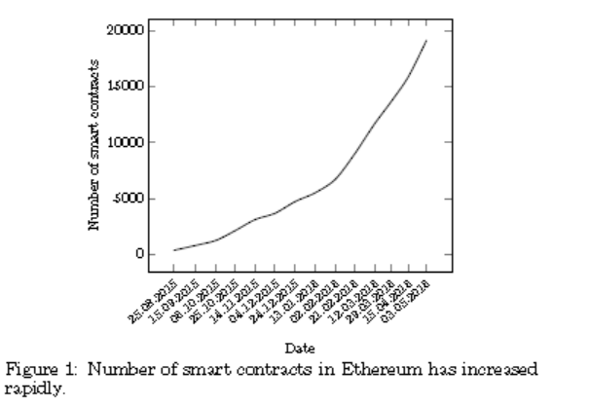
分散式的投机）。
智能合约由地址（一个160字节的标识符）确定并且它的代码存在于区块链。用户们通过发送一个智能合约来显示虚拟货币合约地址的交易。具体来说，如果新的交易被区块链接受并有一个合约地址作为接收者，那么所有参加采矿网络的人都以区块链和交易有效载荷的当前状态执行合约代码，然后网络同意输出和下一个以协商一致的合约来说明合约的状态。以太币这种更近期的虚拟货币，是一个突出的图灵完整智能合约平台。与比特币不同的是，它支持状态合约，其中的值可以持久化在多个调用中使用区块链。仅仅在过去的六个月里，就有大概15000份智能合约已经在以太网上得以利用，这表明这个平台稳定的应用增长率（如图一所示）。由于以太币被更多地暴露于公众，同时其它相似的项目，比如Rootstock和Counter Party浮现于比特币区块链之上，我们期望智能合约的数量有所增长。
智能合约存在的安全问题。智能合约能够操控各自众多的价值几百美元的虚拟货币，这很容易让金融激励足够吸引对手上钩。与传统分散式应用平台不同，向以太坊一样的合约平台是在公开的（或者说无需许可）网络下运行的，任何人都能加入。因此，它们的执行很容易受到任何对手的篡改—这种威胁仅限于传统的无权网络 (如集中式云服务) 的意外故障。虽然以太坊平台中的用户在参与网络时必须遵循预定的合约, 我们表明还是有相当大的空间可以操纵由网络参与者执行的智能合约。譬如，以太币（以及比特币）允许网络参与者（或者说矿工）自己决定接受哪项交易，决定如何下单，如何建一个时间戳等等，依赖于这些来源的合约需要注意底层平台的微妙语义，从而明确地防止操纵。
不幸的是，智能合约的安全性没有得到很大的关注, 尽管最近报告了一些关于智能合约发生故障的轶事, 包括不按预期执行的合约和/或已锁定数千美元的虚拟硬币。与传统的分布式应用程序相比, 可以在检测到 漏洞时对其进行修补, 因此智能合约是不可逆的和不可变的。如果没有改造区块链(一个艰巨的任务)，不考虑它的知名度或它有多少钱，是没有办法修补一个有漏洞的智能合约。因此, 要设计一个安全的智能合约系统。在部署前对智能合约的正确性进行推理是至关重要的。
在这篇论文中，我们记录了几个新的以太坊平台智能合约的安全缺陷，并针对每个问题给出了现实世界的例子。这些安全漏洞使合约容易受到几个当事方 (包括矿工和合约使用者) 的滥用。我们认为, 这些缺陷是在实践中产生的, 因为合约作者对底层执行语义和智能合约系统的实际语义之间存在语义上的差距。具体来说, 我们展示了不同的各方如何利用具有不同输出状态的合约, 这取决于事务的顺序和输入块的时间戳。据我们所知, 这些语义缺口以前没有被讨论或确定过。我们还记录了其他严重但已知的问题, 如不正确处理中止/异常和逻辑缺陷。以前的工作在概念上讨论过这些, 通常用简单的自己建立的例子。在我们的工作中, 我们研究了它们对数以万计的现实生活合约的影响, 展示了这些漏洞是如何被用来破坏或窃取来自良性用户的硬币的。
更重要的是, 我们的工作强调了智能合约语义中的微妙和/或缺失的抽象, 这会导致开发者产生虚假的安全感。我们建议对 以太坊平台的合约进行改进, 不需要更改现有的智能合约。但是, 此类解决方案确实要求网络中的所有客户端都进行升级, 从而有可能无法看到真正的部署。如果这样的要求是不可接受的, 我们提供了一个称为 Oyente 的工具, 用户可以在其合约中发现 漏洞作为预先部署的缓解措施。Oyente 是一个象征性的执行工具, 专门用于分析以太坊平台的智能合约。它严格遵循以太坊平台智能合约的执行模型, 并直接与以太坊虚拟机 (EVM) 代码一起工作, 而无需访问高级表示 (如坚固、毒蛇)。这种设计选择至关重要, 因为以太坊区块链只存储 EVM 的合约代码, 而不是其来源。
评价.我们在来自最开始的以太网上1460000个块的19366份智能合约运行了Oyente，并且发现了8519份合约有记录在案的漏洞。这些合约目前一共有6169802个以太网号, 在编写时大约相当于6200万美元。我们进一步讨论了我们的结果和我们与最活跃的以太坊合约之一的攻击检验(只影响我们自己的帐户), 在第六部分。尽管我们在本文中使用以太坊平台的智能合约, 但我们的安全问题和 Oyente 在很大程度上是不可知的。我们怀疑这类问题存在于Counter Party 或者 Rootstock的网络中, 一旦这些区块链是公开的，也可以向它们扩展Oyente。
贡献.这篇论文做出了以下贡献：
- 我们在以太坊平台的智能合约中记录了几类新的安全漏洞。
- 我们将以太坊平台的智能合约的语义形式化, 并将建议作为已记录的漏洞的解决方案。
- 我们提供Oyente, 一个符号执行工具, 分析当前以太坊平台智能合约并检测漏洞。
- 我们在真正的以太坊智能合约运行 Oyente 并确认了真正的以太网络的攻击。
- 背景
我们简要介绍了智能合约及其执行模型。我们的讨论仅限于最流行的智能合约平台以太坊, 但本文讨论的安全问题对其他开放式分布式应用平台的应用更广泛。

2.1一致合约
分散的虚拟货币保护和维护一组对等网络操作者(或矿工) 之间的事实共享分类账。矿工们运行了一个叫Nakamoto consensus一致合约的对等合约，共享分类帐号称为区块链, 由所有矿工复制。分类帐号是按时间顺序排列的散列链, 其中每个块都有一组事实, 如图2所示。每个时代, 每个矿工都提出自己的街区来更新区块链，矿工可以选择要包含在建议的区块中的新交易记录序列。在较高的水平, Nakamoto consensus的工作根据通过一个proof-of-work的难题的概率选举一名领导人之间的所有矿工。然后, 领导将其建议的区块广播给所有矿工。如果建议的块遵循某种预定义的有效性约束 (如确保缓解 double-spending "攻击"), 则所有矿工更新其分类帐号以包括新的块。我们排除了关于协商一致合约的某些细节, 例如使用最长链规则来解决领导选举中的概率差异。相反, 我们参考读者的原始位硬币或以太坊文章的细节。
区块链的状态是从地址到帐户的映射，因而帐户的状态在地址γ是σ [γ]。
虽然比特币只有普通帐户, 持有一些硬币, 以太坊另外支持智能合约帐户, 有硬币, 可执行代码和持久 (私人) 存储。以太坊支
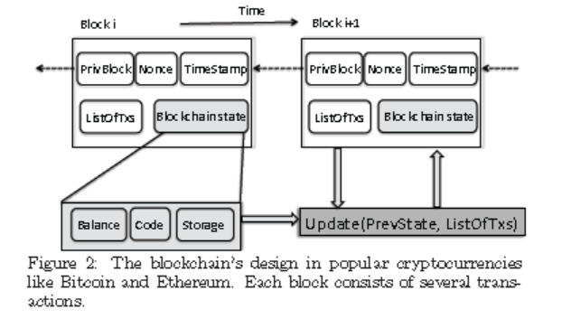
持自己的货币称为以太号，用户可以使用和比特币一样正常的交易, 并另外可以调用合约使用合约调用交易。从概念上讲，以太坊可以看作是一个交易状态，它的状态在每次交易后都会更新。一个有效的通过交易T使σ过渡至σ’的交易表示为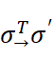。
2.2以太坊的智能合约
智能合约 (简称合约) 是一种 "存储在 区块链中的自主代理", 被编码为 "创建" 事务的一部分, 它将合约引入区块链。 一旦成功创建, 智能合约将由合约地址标识，每个合约持有一定数量的虚拟硬币 (以太), 有自己的私有存储器, 并与其预定义的可执行代码相关联。合约状态包括两个主要部分: 一个私有存贮和它拥有的虚拟硬币 (以太) 的数量 (称为平衡)。合约代码可以像传统命令程序那样操作变量，以太坊合约的代码位于低级、基本的字节码语言中, 称为以太坊虚拟机 (EVM) 代码。用户使用高级编程语言定义合约, 例如, SolIDity(类似 JavaScript 的语言), 然后编译成 EVM 代码。若要在地址中调用合约, 用户可以将交易记录发送到合约地址。交易通常包括: 为施行 (在以太) 付款 (到合约)和/或者为调用输入数据。
例子．图3是一个简单的用SolIDity定义的合约, 它奖励解决了计算难题的任何人, 并提交解决方案的合约。合约的创建者在创建 "交易" 中包含了编译的 (EVM) 的谜题代码。当这类交易被接受到区块链, 所有矿工将一致修改区块链状态，增加一个新的在三步以内步骤的合约。首先, 为新合约准备了一个独特的地址。然后, 通过运行构造函数 (即第8行中的谜题 () 函数) 来分配和初始化合约的私有存储。最后, 与该匿名函数 (第15 行) 对应的可执行 EVM 代码部分与该合约关联。
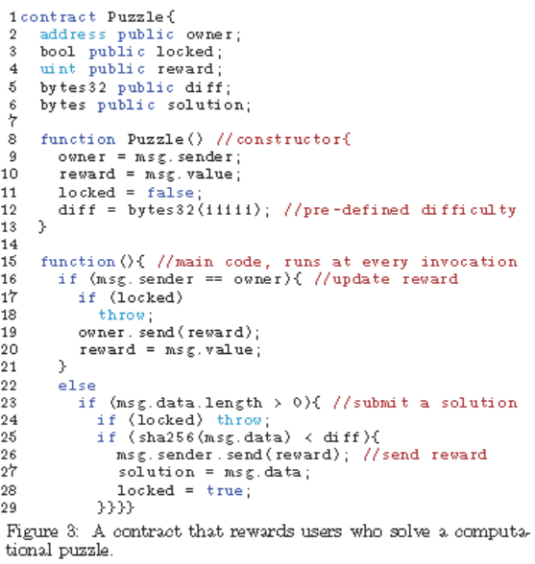

默认情况下, 调用此合约的任何交易都将执行匿名函数 () (第15 行)。发送方的信息、值 (发送到合约的以太量) 和调用事务的包含数据存储在称为 msg 的默认输入变量中。譬如，合约所有者通过调用带有某种以太的事务T0(例如, 在msg中) 来更新奖励变量，在将奖励变量更新为新值 (第20行) 之前, 合约确实会向所有者发送一笔相当于当前奖励值 (第19行)的以太币。T0 的结果是一种新的益智状态, 具有不同的奖励价值。同样, 用户可以将他们的解决方案提交到不同的事务有效负载 (例如, 数据)以请求奖励 (第22-29行)。如果解决方案是正确的, 则合约将奖励发送给提交者 (第26 行)。
gas系统.通过设计, 智能合约是一种执行代码分布式的机制。为了确保采矿网工作所耗费的计算工作量得到公平补偿, 以太坊付给矿工一些费用, 与所需计算成正比。具体地说, 以太坊字节码中的每个指令都有预先量的gas，当用户发送一个交易来调用一个合约, 她必须指定多少gas, 她乐意执行 (称为gas限制) 以及每个gas单位的价格 (称为gas价格)。在其建议的区块中包括交易的矿工随后收到与执行实际燃烧的gas量乘以gas价格相对应的交易费。如果某些执行需要的gas大于gas限制, 则执行将以异常终止状态σ恢复为初始状态, 就好像执行并没有发生。在这种情况下, 发送方仍必须向矿工支付所有的gas限制, 作为对资源枯竭攻击的一种应对。
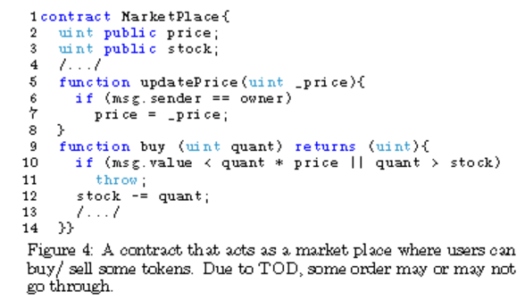
- 合约的安全漏洞
我们讨论了一些允许蓄谋已久的矿工或用户进行开采并获取利润的安全漏洞。

3.1交易排序依赖性
正如在第二部分所讨论的那样，一个块包含一系列的交易，因此，区块链的状态每隔一段时间就会更新几次。设想一下如果区块链处在状态σ，而同时两个交易Ti和Tj被引用在同一个合约中,在这种情况下, 用户在执行它们的单独调用时对合约的状态有不确定的了解。譬如，当合约在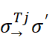中的σ[]或σ‘[]状态时Ti将被应用，这取决于Ti和Tj之间的顺序。因此, 在用户可能要调用的合约状态与其相应的执行发生时的实际状态之间存在差异时，只有开采该区块的矿工才能决定这些交易的顺序, 从而确定更新的顺序。因此, 合约的最终状态的确要取决于矿工对调用它的交易的指令，而我们把这种合约称为交易排序依赖性 (或 TOD) 合约。
3.1.1攻击
读者们可能不太清楚, 为什么依赖交易排序对于智能合约来说是有问题的。原因有两点。首先, 即使是对合约的良性调用, 如果存在并发调用, 也会给用户带来意想不到的结果。第二, 恶意用户可以利用 TOD 合约获得更多的利润, 甚至窃取用户的钱。我们使用图3中的”“拼图””合约来解释下面的两种情况。
良性设想. 我们认为两个交易以大致相同的时间将To和 Tu 发送到”“拼图””。To是从合约的所有者更新奖励， Tu 是从一个用户提交一个有效的解决方案, 以索赔的奖励。由于To要和 Tu 在大致相同的时间广播到网络, 下一个块很可能包括两个事务。两个事务的顺序决定了用户收到的解决方案的回报。用户希望收到他在提交解决方案时所观察到的奖励, 但如果先执行, 则可能收到不同的奖励。如果合约作为一个分散的交换或市场的地方 [第18, 19行], 问题会更严重。在这些合约中, 卖家经常更新价格, 并且用户发送订单购买一些商品 (见图4)。根据交易顺序, 用户的购买请求可能会也可能不会通过。更糟糕的是, 买家在发出购买请求时, 可能要付出比看到的价格要高得多的价钱。
恶性设想. 上述情况可能只是一个意外, 因为”“拼图””的所有者不知道何时提交解决方案。但是, 恶意用户可以利用交易顺序依赖性, 从而获得财务优势。请注意, 当事务 Tu 被广播和包含在块中时, 存在时间间隔。在 以太坊平台中, 找到新块的时间大约是12秒。因此, 一个恶意的”拼图”合约的所有者可以继续监听网络, 看看是否有一个交易提交了他的合约的解决方案。如果是这样, 他发送他的交易, 以更新奖励, 使其小到零。有一定的机会, 对和 Tu 都包括在新的块和他的To被放置 (如此执行)在Tu前。因此, 业主可以享受一个免费的解决方案, 他的”拼图”。业主甚至可以将他的交易获胜的机会 (即首先执行) 通过直接参与采矿, 设置更高的天然气价格为他的跨步行动 (即激励矿工包括它在下一个街区) 和/或与其他矿工串通。

3.2时间戳依赖性
下一个安全问题是合约可能会使用块时间戳作为触发条件执行某些关键操作 (例如, 发送资金)。我们把这种合约称为时间戳依赖合约。
与时间戳相关的合约的一个很好的例
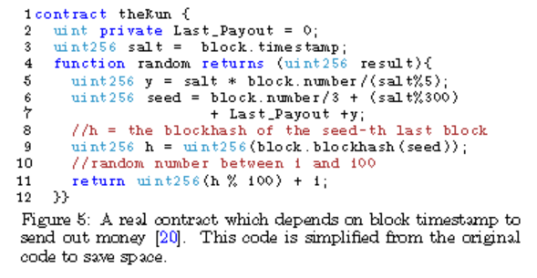
子是图5中的运行合约, 它使用了一个国产的运行dom数码发生器来决定谁赢得大奖 [20]。技术上TheRun使用一些以前的块的散表作为随机种子选择优胜者 (第9-10行)。根据当前的块时间戳 (第5-7行) 确定块的选择。
让我们回想一下, 当挖掘一个区块, 矿工必须给时间戳设置块 (图 2)。通常情况下, 时间戳被设定为矿工的当地系统的当前时间。然而, 矿工用大约900秒可能改变这个价值, 而仍然有其他矿工接受块 [21] 1。具体地说, 在接收新的块和检查其他有效性检查后, 矿工检查块时间戳是否大于前一个块的时间戳, 并在其本地系统的时间戳的900秒之内。因此, 攻击者可以选择不同的块时间戳, 以处理与依赖于时间戳的合约的结果。
3.2.1攻击
矿工可以设置块的时间戳是一个特定的值, 影响时间戳依赖的条件的价值和青睐的矿工。例如, 在运行合约中, 以前的块和块的散列值是已知的, 其他的合约变量, 如有助于产生的随机种子最后的支付也知道。因此, 矿工可以计算和选择时间戳, 使函数随机产生一个有利于他的结果。因此, 对手可能完全偏向随机种子的结果是任何价值, 从而授予任何球员他喜欢的大奖。因此, 运行容易受到任何可以操纵块时间戳的对手的攻击。
虽然运行使用时间戳作为不安全的确定性随机种子, 但其他合约使用块时间戳作为全局时间戳, 并执行一些时变计算。我们在第6节中展示了一些合约, 它使用时间戳来达到这个目的, 容易受到操纵。不幸的是, 还有许多其他的合约是时间戳依赖。正如我
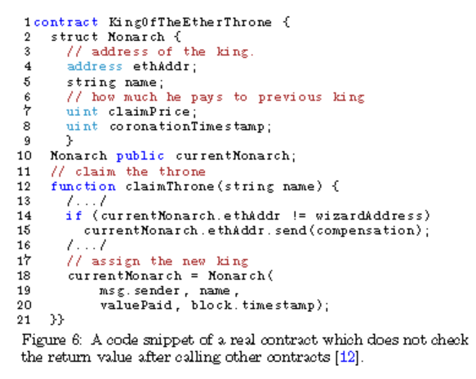
们在6节中所显示的, 在前 19;366个合约中, 就有83个依赖于块时间戳将以太转移到其它地方。
3.3异常处理
在以太坊中, 有几种方法可以通过发送指令或直接调用合同功能 (例如, aContract. someFunction ()) 来调用另一个合同。如果被调用方的合同中存在异常 (例如, 没有足够的气体, 超过调用堆栈限制), 则被调用方协定终止, 恢复其状态并返回 false。但是, 根据调用的方式, 被调用方协定中的异常可能会也可能不会传播给调用者。例如, 如果通过发送指令进行调用, 则调用方协定应显式检查返回值, 以验证调用是否已正确执行。这种不一致的异常传播策略会导致许多情况下不正确处理异常。正如我们后来在6节中显示的, 27.9% 的合同不检查返回值通过发送后调用其他合同。我们通过图6中的示例来讨论不验证合同调用的返回值的威胁, 这是一个真正合约的代码段。
3.3.1攻击
图6中的以太国王(简称KoET) 合约允许用户通过支付当前国王所需的一定量的以太币来宣称为 "以太之王"。国王从他之前付给国王的价格和他的继任者付出的代价之间的差额获得利润 (即补偿)，当用户要求王位时, 合约将补偿金送到割让的国王 (第15行), 并将用户指定为新的国王 (第18-20行)。
在分配新的国王之前, KoET 合约不会检查15行中的补偿交易的结果。因此, 如果由于某种原因, 赔偿交易没有正确完成, 现任国王将失去他的宝座并没有任何补偿。事实上, 这样一个问题的实例的确有发生过并导致 KoET [12] 的终止。在[12]报告的原因是当前国王的地址 Ak不是一个正常地址, 而是合约地址。在向 Ak 发送事务 (或调用) 时, 将执行一些代码, 因此需要的gas比正常地址的事务要多。然而, KoET 不知道什么是 Ak 在内部执行的, 决定在发送指令中给出多少gas。因此, Ak 耗尽gas, 并显示异常。因此, 状态(包括平衡)的Ak保持不变, 赔偿回到 KoET 而现任国王失去了他的王位没有任何补偿。
当合约将钱发送到动态地址时, 通常会出现上述问题, 因为发件人不知道要为交易分配多少gas。在执行后续逻辑之前, 合约应始终检查交易是否成功，被调用方合约可能引发任何类型的异常 (例如, 除数为零、数组索引不受约束等)。
在这种情况下, 收件人 (或被调用方) 似乎有错, 导致发送失败。但是, 正如我们接下来显示的那样, 调用调用方合约的恶意用户可能会故意导致发送失败, 不管被调用者做了什么。
故意超过调用栈的深度限制.以太坊虚拟机将调用堆栈的深度限制为1024帧，如果合约通过发送或调用指令调用另一个, 则调用堆栈的深度将增加1帧。这将开发一个攻击向量, 导致KoET合约15行中的发送指令失败。具体地说, 攻击者可以准备一个合约, 在向 KoET发送交易之前调用合约1023次, 以从当前的国王那里继承王位。因此, 攻击者确保调用栈的 KoET 深度达到 1024, 导致15行中的发送指令失败，从而, 目前的国王将不会收到任何付款。此调用栈的问题在以前的报告 [22] 中进行了标识, 但在当前的以太坊合约中仍未固定。
利用调用栈限制获取利润.在先前对 KoET 的攻击中, 攻击者除了导致其他用户丧失其权利之外, 没有得到任何直接好处。但是, 在许多其他实例中, 攻击者也可以利用它直接受益。在以太坊平台, 许多合约实施可核实的Ponzi(或金字塔) 计划。这些合约从随后的获得的其他投资支付投资者利息。攻击者可以投资他的钱, 使以前的投资者的付款失败, 这样他就能尽早得到利息。我们在第6节中讨论其中一项合约。具体而言, 在第6节中, 我们显示了5411合约 (27.9%) 容易受到这种故意超过呼叫深度限制的攻击。我们还在以太坊的一个最通用的合约中进行攻击 (对他人没有伤害, 但我们自己的帐户有伤害) 来确认我们的发现。
- 针对更好的设计
我们为4.1 节中的以太坊形式化了一个 “轻量级”的语义, 然后在4.2 节中构建这个形式化语义, 为3节中确定的安全问题推荐解决方案。尽管是轻量级的, 我们的形式主义严格地捕捉了以太坊的有趣的特性, 揭示了它的语义的微妙之处, 这进一步使我们能够精确地表述我们提出的解决方案。
我们使用下面的符号: ←表示赋值, ◆指的是一个任意的元素 (当特定的价值是重要的), ⇩代表大步骤的评价, 代表小步骤评价，还有，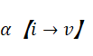表示返回一个与 相同的新数组, 但在位置它包含值; 此数组更新的表示法也适用于嵌套数组。

4.1以太坊的操作语义
回顾之前的阐述(从2节), 由σ表示的 以太坊的规范化状态是地址和帐户状态之间的映射。我们通过交易写一个从σ到σ '有效的过渡
块的形成和检验.为了对区块链的形成和块的执行进行建模, 我们将全局以太坊状态定义为一对<BC,σ>, 其中 BC 是当前的块链, σ与前面一样。Г表示传入的新事务的流。为了简单起见, 我们设矿工奖励. 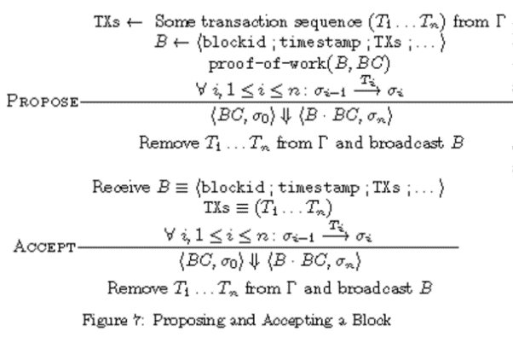
图7给出了矿工形成和验证区块的动作，只有一个 "民选领导人" 一次成功地执行了PROPOSE规则，其他矿工使用ACCEPT规则 "重复" 过渡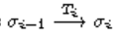后, 领导者会广播区块B。
安全问题：如前所述, 时间戳依赖问题的产生是因为当选的领导人在设定时间戳方面有一定的松懈, 而其他矿工仍然接受这个区块。另一方面, 由于之间的必然秩序, 交易排序依赖问题确实存在;然而, 我们已经表明, 当处理以太币(或金钱)时, 这可能会导致不良的结果。
交易的执行. 事务可以激活合约的代码执行，在以太坊中, 执行可以访问存储数据的三种类型的空间: (1) 操作数的后进先出堆栈;(2) 辅助存储器, 无限膨胀阵列; (3) 合约的长期存储 , 这是一个给定的合约地址ID的σ [ID] 的一部分，与堆栈和辅助存储器不同, 在计算结束后复位, 存储作为σ的一部分继续存在。
我们定义一个虚拟机的执行状态μ作为一个配置<A,σ>; 其中A是调用栈 (属于激活记录) ，σ和前面一样。激活记录堆栈定义为：
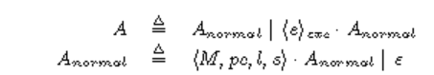
其中ε表示一个空的调用栈；表示表示已引发异常；激活记录<M, pc, l, s>的每个部分含义如下:
M: 合约代码阵列
pc: 下一个要执行指令的地址
l: 辅助存储器 (如输入、输出)
s: 一个操作数堆栈.
虽然以太坊中的交易是一个复杂的结构, 并指定了多个字段, 但我们将它抽象为三个<ID,v,l>，其中 ID 是待调用的合约的标识符, v 是存入合约的值, 最后是一个数据数组, 它捕获输入参数的值。因此, 可以使用图8中的规则对事务执行进行建模: 第一个规则描述了成功终止的执行 (或 "正常停止"), 而第二个规则描述了异常终止。
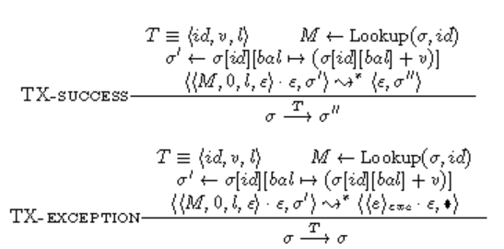
图 8: 交易执行的规则。查找<σ,ID>在状态σ中查找关联的合约地址 ID 代码; σ [ID] [bal] 指的是在状态σ的地址 ID 中的合约余额
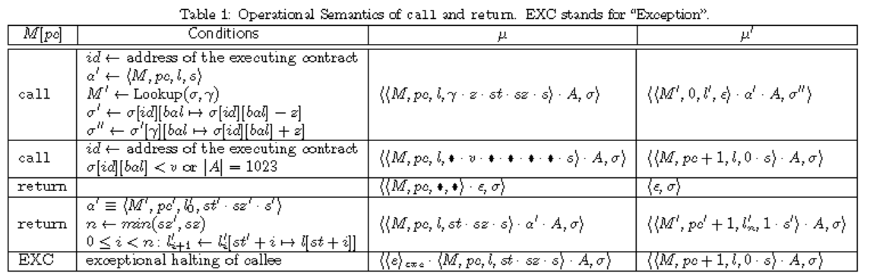
请注意, 交易的执行旨在遵循 "交易性语义", 其中两个重要属性是: (1) 原子性, 要求每个事务都是“全部或无"。换言之, 如果事务的某个部分失败, 则整个事务将失败, 并且状态保持不变; (2) 一致性, 确保任何事务将系统从一个有效的状态带到另一个。当我们讨论 EVM 指令的操作语义时, 我们将在本节的后面部分显示这些属性是如何被违反的。
EVM指令的执行. 我们已经将 EVM 提炼成一种语言—ETHERLITE—一个堆栈机, 它扩充了内存和一些以太坊的功能。ETHERLITE中的指令 ins∈的定义是:
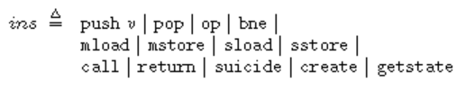
push 指令采用一个参数 v∈值, 它要么是数字常量 z、代码标签λ、内存地址α, 要么是合约/收件人地址, 并将其添加到 "操作数堆栈" 的顶部；pop 指令删除 (忘记) 操作数堆栈的顶部元素；op 指令, 表示所有的算术和逻辑等运算, 弹出其参数, 执行操作, 并推动结果。条件分支 bne 是"如果不等于零则分支"标准，它从操作数堆栈的顶部弹出两个元素z和λ；如果z为非零, 则程序计数器设置为λ, 否则程序计数器将递增。负载和存储指令分别从自然的方式读取和写入内存。但是, 这里我们有两种类型的负载和存储, 处理上面提到的两种类型的内存。当mload和mstore处理辅助存储器时, sload 和 sstore 分别评估和更新了合约存储的状态。
现在让我们讨论更多有趣的以太坊的指令。关键指令是调用和返回, 其操作语义在表1中提供。每行描述的条件下, 执行可以移动从配置μ到配置μ ', 即μ μ‘。第一列指示由该规则捕获的指令窗体，如果要执行的指令与该窗体匹配, 并且满足第二列中的所有 (边) 条件, 则可以从与第三列中的模式匹配的配置到与最后一列中的模式匹配的配置来完成步骤。
call 指令大致类似于远程过程调用，放置在操作数堆栈上的参数是目标、传输 z 的以太量以及两个值 st 和 sz (代表 "起始地址" 和 "大小") 以指定包含附加函数特定参数的内存切片。操作数堆栈中的下一个两个值类似地为返回值指定一个位置，当调用被返回时, 或者如果发生了异常, 它们将被公开 (在规则中)。请注意, 与没有固定最大值大小的操作数堆栈不同, 调用堆栈的最大大小为1024。如果调用堆栈已满, 则远程调用将导致异常 (第二个调用规则)。当远程调用返回时, 将在操作数堆栈上放置一个特殊的标志, 其中1表示成功调用 (第二个返回规则), 0 表示未指定的异常 (规则激动)。
有两个要点需要注意：首先, 被调用方的异常不限于 (调用) 堆栈溢出，这可能是由于各种原因, 如gas耗尽, 划分为零等等；其次, 不自动传播异常，希望这样做的合约编写者必须显式检查 0, 然后引发新的异常, 通常是跳转到无效的标签。对于稳健的某些高级命令, 编译器将插入执行这些步骤的代码段。
安全问题：回想一下3.3 节中讨论的安全问题, 特别是当异常处理不当时，问题的根本原因在于异常影响最终状态的方式不一致, 这取决于是否将合约方法作为交易调用, 或者通过调用指令。在前一种情况下, 规则 TX-异常在图8中, 执行被中止;在后一种情况下, 行EXC表 1, 将标志0推入调用方的操作数堆栈中。在被调用方中发生异常的方式转换为标志0 (且执行正常继续) 确实会破坏原子性属性。换言之, 以太坊交易在其语义中没有原子性，这会导致严重的后果, 因为以太坊的汇款大多是使用call指令完成的。
还有三个指令: 自杀、创建和getstate。自杀指示将所有剩余的以太币转移给接受者γ, 然后终止合约;虽然有些类似的调用, 但在该以太改变操作, 它不使用调用栈。创建指令创建一个新的合约帐户, 从操作数堆栈中取三参数。它们是新合约中要放入的以太量, 两个值用来指定包含新合约的字节码的内存切片。它的运行需要三步:
- 创建新的地址并为新合约分配存储，指定的以太币也存入合约。
- 初始化合约的存储。
- 将相关的代码正文存入合约。
如果合约创建成功, 则将新合约的地址推送到操作数堆栈上;否则, 一个标志价值0被推挤。上述的三个步骤依赖于某些辅助程序, 我们不会试图用我们的形式主义来捕捉。西要注意的是: (1) 当初始化代码正在执行时, 新创建的地址存在, 但没有内部体代码; (2) 如果初始化结束时有一个异常, 则该状态为 "僵尸" 帐户, 并且任何剩余余额将永远锁定在帐户中。换言之, 不成功的合约创建可能导致驻留在系统中的无效合约, 从而破坏 "交易性语义" 的一致性属性。这个问题可能不会直接导致一些安全攻击, 但在当前的以太坊设计中显然是不可取的。
最后, getstate 是一个抽象的指令, 与3.2 中的安全问题相关的具体实例是获取当前的块时间戳。getstate 指令通常将特定的 "特殊" 值推送到堆栈上: 特别是当前的时间戳、块 ID、剩余gas、当前余额和本合约的自己的地址。请注意, 这些值中的一些应该被认为是常量 (如当前时间戳、块 ID), 而另一些则与执行事务 (如剩余gas、货币平衡) 同步更新。

4.2优化语义的建议

我们建议改进以太坊的操作语义, 以解决3节中讨论的安全问题。要部署这些方案, 以太坊网络中的所有客户端都必须升级。

4.2.1 受保护的交易 (针对TOD)
回想一下, 由于用户不确定在执行交易时合约将在哪个状态, 因此, TOD 合约是易受攻击的。这似乎是不可避免的, 因为矿工可以在交易之间设定任意的顺序 (规则建议)。为了消除 TOD 问题, 我们需要保证, 即使给定了所选交易之间固有的非确定性顺序,也可能需要重头再来或失败 甚至对合约代码的调用进行重新预期的输出。
保卫的状况. 我们的新的交易执行规则在图9中给出。交易T 现在另外指定卫兵情况 g;当前状态σ需要满足 g 为执行 T 才能通过。如果 g 不满足,那么交易将被新规则 TX-stale删除。对于不提供 g 的交易, 我们只考虑 g ≡true。此解决方案保证发件人获取预期的输出或事务失败。该解决方案还是向后兼容的, 因为我们不需要更改现有的合约代码: 旧的交易可以简单地将默认的保护条件设置为 true。
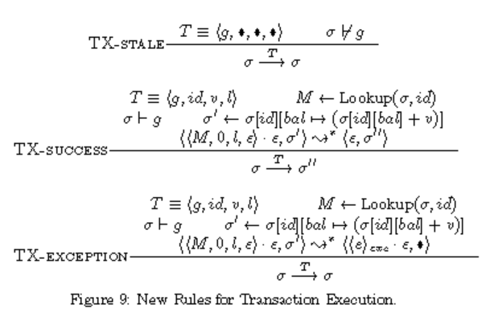
为了说明这一点, 让我们重温一下3.1 节中的拼图合约。提交交易Tu请求的用户应指定条件 g≡ (奖励 == R), 其中 R 是当前合约中存储的报酬。如果首先执行所有者的交易, 则 g 将失效, 用户的事务将中止, 这意味着所有者将无法获方案4。请注意, Puzzle只是作为分散交换或市场场所的更严肃的合约类别的一个例子 (见3.1 节)。通过我们的解决方案, 买家可以很容易地避免支付比他们在发出购买订单时所观察到的价格高得多的价钱。请注意, “受保护事务 "类似于大多数现代处理器支持的“比较和交换" (CAS) 指令。CAS 是一个关键的标准多线程同步基元, "保护事务" 装备以太坊具有等价的功率。
4.2.2 确定性时间戳
允许合约访问块时间戳实质上是一种冗余功能, 使合约容易受到对手的操纵。通常, 块时间戳用于两个目的: 充当确定性随机种子 (例如, 在运行合约中) 和在分布式网络中作为全局时间戳 (在 [23、24、26] 中)。由于熵低且时间戳易于操作, 因此使用块时间戳作为随机种子是不明智的，获得更好的随机种子的方法在区块链 [27, 28] 确实有方法可循的。
与其使用容易操作的时间戳, 合约应该使用块索引--在以太坊模型全球时间内, 大约每12秒创建一个新块。块索引总是成递增趋势 (每次增加一), 删除任意合约, 以使攻击者对合约执行的输出产生偏见。
一个实用的解决办法是把现有的时间戳概念转换成块数，可以通过返回指令时间戳的块 ID 并转换关联的表达式来实现更改。例如, 条件时间戳–上一次>24 小时可以重写为块号-上个块>7200。此实现要求仅对4.1 节中的 getstate 指令进行更改。
4.2.3更好的异常处理
一个简单的解决办法是检查返回值时调用另一个合约。目前,可靠性编译器插入一个代码片段来执行异常转发,除非通过发送或调用调用,这被认为是低级指令(从稳健的角度)。然而这个折衷的解决方案仍然会导致“原子性属性”被破坏。
一个更好的解决方案是在从被调用方到调用方的EVM级别自动传播异常;这可以很容易地实现，但需要所有客户端进行升级。我们还可以为适当的异常处理提供一个机制，例如，通过显式抛出和捕获EVM指令。如果一个异常(隐式或显式地)抛出在被调用方中并没有正确处理，则调用者的状态可以恢复。这种方法已经在许多流行的编程语言中使用，包括c++、Java和Python。请注意, 如果合约所有者/作者是恶意的, 并且故意

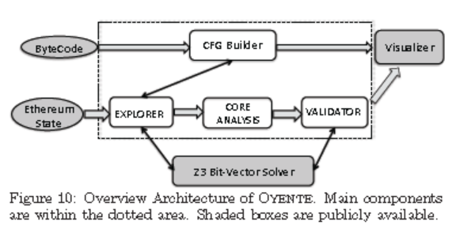

在合约中植入漏洞, 添加抛出和 catch 指令不会有帮助。
- Oyente 工具
我们在前一节中提出的解决方案要求网络中的所有客户机升级，这样就有可能看不到真正的部署。作为预部署的缓解，我们提供了一个工具，叫做Oyente，来帮助:(1)开发人员编写更好的合约;和(2)用户避免调用有问题的合约。重要的是，其他分析也可以作为独立的插件实现，而不影响我们现有的特性。例如,一个简单的扩展Oyente是计算更精确的估计最坏的gas消费的合约。
我们的分析工具基于符号执行 [29]，符号执行表示程序变量的值, 作为输入符号值的符号表达式。每个符号路径都有一个路径条件, 它是通过累积约束生成的符号输入的公式, 这些输入必须满足, 才能执行该路径。 如果路径条件为不可, 则不可行。 否则, 路径是可行的。我们选择符号执行, 因为它可以静态地解释程序的路径。 一方面, 这是优于动态测试, 其中的原因是一个程序输入的输入。 对于以太坊, 动态测试甚至需要更大的努力来模拟执行环境。譬如, 为了检测事务排序依赖, 我们必须比较不同执行路径交错的结果。而由于 blockchain 行为的非和复杂性, 几乎不可能用动态测试来解决这个问题。
另一方面，通过对一条路径的推理，符号执行可以达到更好的精度(或更少的错误)。与传统的静态方法相比。污染分析或\抽象解释[30]。在抽象解释，抽象程序状态经常被合并，承认在实际执行中从未发生过的状态，最终导致高误报。

5.1设计理念概况

图10描述了 Oyente 的总体构架，它需要两个输入, 包括要分析的合约的字节码和当前以太坊的全局状态。它回答了合约是否有任何安全问题 (例如, TOD, 时间戳依赖性, 处理不当的异常), 输出 "有问题" 的符号路径给用户。我们工具的一个副产品是合约字节码的控制流图 (CFG)。我们计划在未来将Oyente作为一个交互式的调试器, 因此我们能够优化CFG 和有问题的路径到图形可视化工具。
字节码在 blockchain 上公开提供, Oyente 解释 EVM 指令集以忠实地映射指令到约束, 即位级精度。以太坊全局状态提供了合约变量的初始化 (或当前值), 从而能够进行更精确的分析。所有其他变量, 包括值, 消息调用的数据被视为输入符号值。
Oyente 遵循模块化设计。它由四主要组件组成, 即 CFGBuilder、浏览器、CoreAnalysis 和验证器。CFGBuilder 构造了合约的控制流图, 其中节点是基本执行块, 边表示块之间的执行跳转。探险家是我们的主要模块, 象征性地执行合约。然后, 将资源管理器的输出反馈给 CoreAnalysis, 在这里我们实现了针对3节中确定的漏洞的逻辑。最后, 验证器在向用户报告之前过滤掉一些误报。

5.2实现

我们在Python中实现了约4000行代码的Oyente。目前，我们采用Z3[31]作为解决方案，以满足客户的要求。Oyente忠实地模拟以太坊虚拟机(EVM)代码，该代码在其语言中有64个不同的指令，Oyente能够检测第3节中讨论的所有三个安全问题。接下来我们描述下面的每个组件。
CFG Builder. CFGBuilder 建立一个主干控制流程图, 其中包含所有的基本块作为节点, 以及一些边缘表示跳跃, 这些目标可以确定通过本地调查相应的源节点。但是, 某些边缘无法在这个阶段静态地确定, 因此它们是在后期阶段的符号执行过程中在飞行中构建的。
浏览器. 我们的浏览器从主干 CFG 的入口节点开始。在任何时候, 浏览器都可能执行一些符号状态，浏览器的核心是一个解释器循环, 它得到一个状态运行, 然后象征性地在该状态的上下文中执行单个指令。此循环将继续, 直到未保留任何状态, 或用户定义超时。
条件跳转 (JUMPI) 采用布尔表达式 (分支条件), 并根据条件是否为真或假来更改状态的程序计数器。浏览器查询 Z3 以确定分支条件是否可在当前路径上证明为真或可证明为 false。如果是, 则程序计数器将更新为相应的目标地址，否则, 两个分支都是可能的: 然后, 我们在深度优先搜索方式中探索两条路径, 适当地更新每个路径的程序计数器和路径条件。(请注意, 边缘可能会添加到主干 CFG)。
在探索阶段结束时, 我们产生了一套象征性的痕迹。每个跟踪都与后面阶段的分析所需的路径约束和辅助数据相关联。约束求解器的使用, 特别是 Z3, 帮助我们从考虑中消除可证明的不可行的痕迹。
核心分析.核心分析包含分析子, 以检测合约是否为 TOD、时间戳依赖性或处理不当的异常。当前浏览器仅收集显示不同的以太流的路径，因此, 如果合约在交易的顺序发生变化时以不同的方式发送以太币, 我们就会发现它是否是 TOD。同样, 如果要发送的条件包括块时间戳, 我们将检查合约是否与时间戳相关。如下，我们描述了如何实施我们的分析。
- TOD 检测.浏览器对每次跟踪返回一组跟踪和对应的以太。我们的分析从而检查两个不同的痕迹是否有不同的以太流。如果合约有这种对的痕迹, Oyente 将其作为 TOD 合约来报告。
- 时间戳依赖性检测. 我们使用一个特殊的符号变量来表示块的时间戳。请注意, 在执行期间, 块时间戳保持不变。因此, 给定跟踪的路径条件, 我们检查是否包
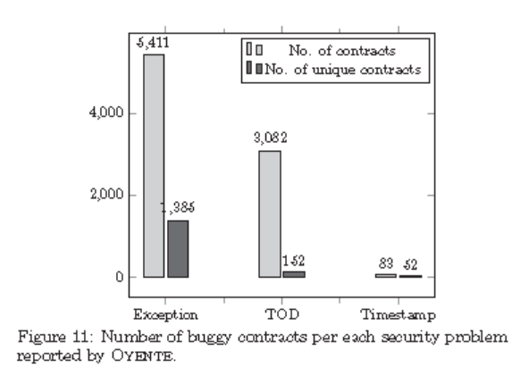/

含了这个符号变量。如果合约的任何跟踪依赖于此符号变量, 则标记为依赖时间戳。
- 处理不当的异常.检测处理不当的异常非常简单，回想一下, 如果被调用方产生异常, 它会将0推送到调用者的操作数堆栈中。因此, 我们只需要检查合约是否执行 ISZERO 指令 (它在每次调用后检查堆栈的最高值是否为 0)。如果没有, 则被调用方中发生的任何异常都将被忽略。因此, 我们将此类合约标记为异常处理不当的合约。
验证器.最后一个组件是验证器, 它会诱使您删除误报。例如, 给定的核心分析和它的两个痕迹 t1 和 t2 展示不同的以太流, 验证器查询 Z3 检查是否两个排序 (t1; t2) 和 (t2; t1) 是可行的。如果没有这样的 t1 和 t2 存在, 该案件被视为假阳性。但是, 由于我们没有完全模拟以太坊的执行环境, 验证器还远远没有达到应有的效果。对于6节中介绍的结果, 我们采用手动分析来确认安全错误。换言之, 目前 Oyente 的主要用途是标记有潜在脆弱性的合约; 未来的工作将有完整的假阳性检测完成。
- 评估
在本节中, 我们通过定量和定性的分析来评估 Oyente 的功效。我们把所有合约运行 Oyente在前 1459999块 Ethereum。我们的目标有三级，我们的第一级目标是测量第3节中讨论的实际以太坊合约安全漏洞的流行程度。其次, 我们强调, 我们的设计
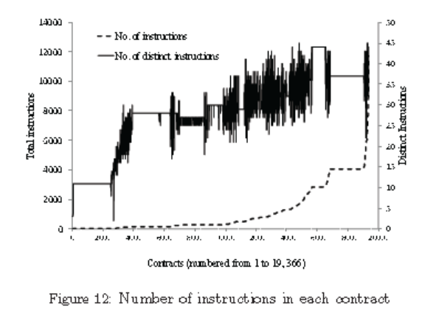
和实施选择是由现实的智能合约的特点驱动的, Oyente 是足够强大处理它们的。最后, 我们提出了一些案例研究, 展示了许多合约开发者对以太坊的微妙语义的误解。

6.1基准和工具稳健性

截至 2016年5月5日, 我们从区块链收集了19366份智能合约。这些合约目前的总余额为 6169802以太币, 等价于6200万美元。合约中的平衡差别很大: 大多数合约不持有任何以太 (例如, 平衡是零), 其中10% 的人至少有1以太, 而最高的余额 (2; 401; 557 以太币) 占所有合约总余额的38:9%。平均而言, 一份合约有3185 以太, 等价于4523美元。这表明, 攻击者被很好地引诱针对并利用智能合约中的缺陷来获取利润。
Ethereum 合约的不同之处在简单到复杂的。图12显示了合约中的指令数量从18到23609不等, 平均数为 2505，中位数为838。单个合约中使用的不同指令的数量如图12所示，它表明, 为了处理这些现实世界的合约, Oyente 需要正确地处理63个指令的逻辑。我们选择构建 Oyente EVM 字节码而不是源代码 (例如, 稳定性[16]), 因为19366份合约中只有184份在公共资料库上公开提供源代码 [3233]。Oyente 发现总数为 366213的可行的执行路径耗费了3000小时在亚马逊 EC2上。

6.2定量分析

实验装置.我们在19366 份合约中运行 Oyente，所有的实验都是在4亚马逊 EC2
m4.10xlarge , 每个都有40个亚马逊 vCPU 与 160 GB 的内存和运行64位 Ubuntu 14.04。我们使用 Z3 v4.4.1 作为我们的约束求解器 [31]，我们还为我们的符号执行设置了一个超时 (例如, 资源管理器组件), 每合约30分钟，每个 Z3 请求的超时设置为1秒。性能. 平均而言, Oyente 需要350秒来分析一份合约，267份合约需要30分钟以上才能分析。Oyente 探索的路径数范围从1到 4613, 平均每份合约19个, 中间值6。我们观察到, 运行时间取决于所探索路径的数量, 即合约的复杂性。
6.2.1结果
图11报告了我们的结果。Oyente 标志了8519合约, 其中至少有一个安全问题在第3节中讨论过。在这些中, 1556是不同的 (通过字节码的直接比较)， 我们能够收集源代码仅155合约, 以确认该工具的正确性;误报由我们手动检查。在所有与来源的合约中, Oyente假阳性率仅为 5:8%, 即155个中只有9个判断失误。
异常处理不当.5 411 合约处理了由 Oyente 标记的例外情况, 其中占了我们基准中27:9% 的合约。在这5411份合约中, 有1385份被发现是不同的, 116 份合约有源代码可用。通过手工分析, 我们验证所有这116合约都是真实的正面。为了确认, 我们确定是否存在任何外部调用 (发送、呼叫指令), 并且不跟踪任何故障检查。这些失败检查是通过验证返回值是否为非零来实现的。

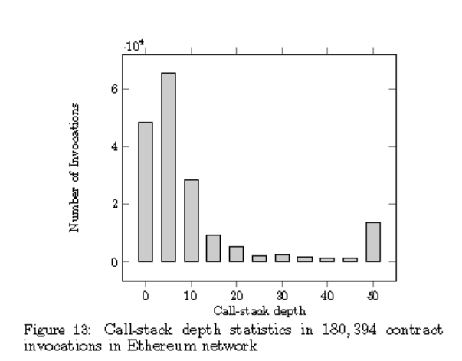 下面的观察解释了这个问题的普遍性。在前1459999块公开在区块链中, 180394份电话被处理了。对于每个合约调用, 可能会有其他对其他合约的调用, 从而增加了调用栈的深度。这些可能是由于函数或库调用、外部帐户事务或嵌套的递归合约调用造成的。我们在图13中绘制这些合约调用的调用栈深度, 这表明它们中的大多数涉及某种级别的嵌套 (例如, 调用其他合约)。此外, 所有的合约调用都不超过50的调用栈深度良性运行, 这远远低于调用栈深度的限制 1024. 这解释了为什么在良性调用中, 异常通常是意外的和未经处理的。
交易顺序依赖性. TOD 合同不像3082合同, 或者说符合我们的基准的15.9% 的合同一样常见。在这些合同中, 有152不同的合同, 32 有源代码可用。我们手动验证, 其中9个是假阳性, 23 是真阳性。为了确认, 我们寻找不同的以太流, 其中的结果取决于输入交易的顺序。
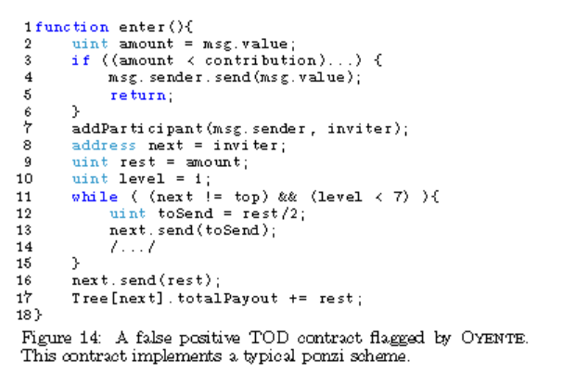
积极的一面是，在一些合约中这种依赖性是可利用的, 这一点稍后讨论。作为假阳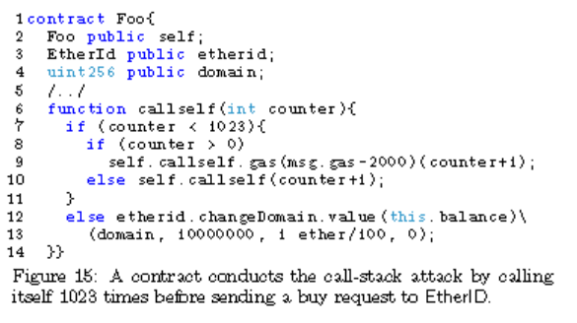性的例子, 图14显示了两个单独的以太流, 但它们的执行顺序并没有改变合同的结果。如果不满足某些要求, 则第一个流 (第4 行中的发送) 将以太返回给发送方, 而后者 (第7-17行) 则支付给以前的参与者。Oyente 认出了这两个以太流, 并将合同标记为存在潜在漏洞。但是, 这些流由传入交易记录执行的顺序不会影响其中的预期支出和收件人。该工具可能需要更耗时的分析来解决将来的这种情况，合同的最终状态保持不变。
时间戳依赖性. Oyente 在我们的基准中报告了83份时间戳依赖的合同, 其中53份是不同的。经过我们手动验证误报，只有7份源代码可用,为了确认, 我们检查时间戳是否包括在以太流的路径条件中, 这样, 对块时间戳的操作将导致不同的支付或来自合同的接收者。

6.3定量分析

我们调查了 Oyente 标记的几个合同, 以显示它如何帮助分析以太坊的智能合同。

6.3.1攻击的严重性
我们发现有易受伤害的合同, 在6.2 节中报告了不同程度的损害严重性。例如, PonziGovernMental [24] 与最高平衡 (10995 以太币) 的合同, 由 Oyente 在处理不当的异常类别中标记。合同的运作如下。
- 合同接受用户的投资，一项新的投资支付给以前的投资者, 并增加到大奖。
- 经过12小时没有新的投资, 最后的投资者和合同所有者共享大奖。
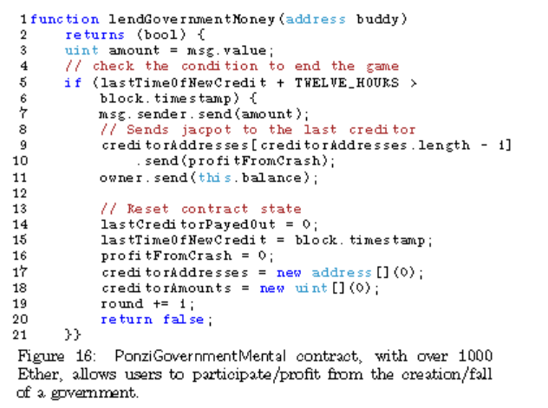 处理最后一步的代码在图16中。第7和第9行使用发送指令发送以太, 它可能无法正确执行, 如在3.3 节中所述。合同不检查操作是否成功, 使其容易受到攻击。
从投资者处偷取以太币. 有理由相信, 这可能是一个后门伪装成一个漏洞。如果我们考虑图16中的代码片段, 第11 行似乎是无害的, 因为它在所有债权人都支付了所有的剩余金额之后支付了所有的所有者。然而, 如果业主要调用合同与精心构建的调用栈大小 1023年, 没有一个发送指令会成功, 导致没有以太转出去。第二次对合同的调用将导致业主接受整个合同的平衡, 迫使以前的投资者失去所有在合同中投资的以太币。相似的攻击在其他合同也存在 (参见 [20, 23])。
操纵合同结果.PonziGovernMental 是时间戳依赖协定的另一个示例。在第5行中, PonziGovernMental 通过使用当前的块时间戳来确定当前时间。如果用户在自上次存款后的12小时内实行了PonziGovernMental, 则矿工可以设置下一块时间戳, 使第5行中的条件有效或无效。因此, 矿工们可以通过选择一个时间戳值来迫使 PonziGovernMental 合同提前完成当前的一轮。另外, 矿工们可以通过选择一个更小的时间戳来延长12小时的回合。因此, 在合同中有利害关系的矿工将把时间戳设定为有利于其结果的价值，这个问题也存在于其他合同中 (参见 [26])。
锁定或破坏他人的资金.攻击者还可以阻止其他人接收其合法付款。这样攻击的一个例子是在以太 ID, 是其中一个在以太坊中最活跃的有着57738次作为文字接受了或被送的交易[34]合同。以太ID作为 Ethereum 网络的名称注册服务商, 允许用户创建、购买和销售任何 ID (如令牌)。处理用户请求购买注册 ID 的代码在图17中。代码检查买方是否有足够的以太币 (第2 行), 将付款发送到现有所有者 (第4 行) 并更改 ID 的所有权 (第5 -10行)。如3.3 节所述, 5月4日行的发送指令失败。因此, ID 所有者可能不会收到付款, 还必须将其 ID 的所有权转给买方。没有办法让业主要求付款后。以太值永远锁定在合同中。

6.4公开检验

核实上述攻击在公众区块链是可行的, 但出于道德原因, 我们不进行我们的攻击确认合同 [20, 23, 24] 在那里用户可能会失去资金。相反, 我们对以太 ID 合同进行验证, 攻击的严重性较低。更重要的是, 在实验中，以太 ID 允许我们针对自己的帐户, 其他帐户不受影响。
我们通过创建自己的 IDs 和 self-purchasing 来验证以太ID的问题。我们表明, 当收银机使用合同钱包时, 或者当购买者是恶意的并且进行呼叫堆栈超过攻击时, 我们的 IDs寄存器不会收到预定的付款。
我们的两个ID是 dummywallet 和 foowallet ，分别由两个地址 0x33dc532ec9b61ee7d8adf558248542c2a2a62e 和 0x62ec11a7fb5e35bd9e243eb7f867a303e0dfe08b 注册。购买任何一个 ID 的价格是0:01 以太币。地址 0x33dc532... 是一个合同地址, 它执行一些计算 (因而消耗gas) 在接受任何付款。
然后, 我们从不同的地址发送两个事务来购买两个ID。第一笔交易购买 dummywallet。然而, 0x33dc532 是一个合同地址, 它被实施消耗所有提供的gas在接受任何付款, 不用做其他事。因此, 0x33dc532 4 号线的发送功能将会失败。因此, 0x33dc532 出售它的 ID, 而不接受任何付款。基金0.01 以太币将永远保留在合同以太ID。
第二次交易从一个合同发出, 它执行1023次, 然后再发送一个购买请求到以太 ID 购买 foowallet。执行此类攻击的代码段如图15所示。当以太 ID 在4行中执行发送时, 调用栈已经有1024帧, 因此无论使用多少gas, 发送都将失败。因此, 地址 0x62ec11a7.....并不会按照接受本该接受的0.11以太币。
- 相关的工作
智能合约安全. Delmolinoetal[14] 显示甚而一个简单的自我建立的合同 (例如, "石头, 布, 剪刀") 可能包含几个逻辑问题, 包括:
- 合同不退款. 只有当用户发送一定量的以太币时, 一些合同才会进一步进行。但是, 这些合同有时会 “忘记"如果用户发送的邮件少于所需的内容, 则退还给用户。
- 缺乏密码来实现公平.有些合同根据用户的输入进行计算, 以决定结果 (例如, 滚动模具)。但是, 这些合同将用户的输入以明文形式存储在区块链上，因此, 恶意用户可以提交有偏向的输入。
- 激励失调。有些合同不激励用户遵循预期的行为，考虑一个赌博游戏, 使用一个承诺披露方案, 参与者首先提交他们的加密移动和保证金, 然后再透露。在第一步被揭露后, 第二个用户可能意识到他的移动将丢失。由于他的存款丢失了, 他可能不愿意花gas来显示他的选择。
这些安全问题更多的是合同执行中的逻辑缺陷，相比之下, 我们的论文提出了新的安全漏洞, 源于对智能合同开发者的语义误解。我们建议改进语义, 并引入 Oyente, 在 以太坊区块链的现有合同中检测这些漏洞。我们的评估表明, 8519 份现有的合同至少有一个新的漏洞。以太坊的调用栈问题以前在一个安全审核中被Miller et al. [22] 报告。但是, 该 bug 仍未固定。其他工作还研究了设计智能合同 [6, 25, 35, 36]的安全和/或隐私问题。例如, Hawk [25] 通过利用加密技术和Town Crier[35] 通过硬件根信任将可靠的、可信的网络服务器上的可信数据向智能合同提供, 从而为合同保密执行。
分散式系统编程语言. 智能合同中的安全问题通常与传统分布式系统中的问题有关，例如, 多用户分布式数据库系统 (DBMS) [37] 中的并发控制在表面上与事务顺序依赖性问题相似。然而, 像加密数字货币这样的许可分布式系统中的交易排序问题比传统的系统更复杂, 因为对手可以操纵顺序。
在异步和同步设置 [38-40] 中, 许多以前的工作尝试在分布式系统中构建一个全局时间戳。分布式系统中的时间传统上形成了一个偏序, 而不是区块链的总顺序。正如我们在3节中讨论的那样, 访问块时间戳 (除了块ID) 是多余的, 并邀请攻击。最后, 传播异常的灵感来自于现代语言中的异常处理机制 [41, 42]。
- 铭谢
非常感谢 Brian Demsky, Vitalik Buterin, Yaron Welner, Gregory J. Duck, Christian Reitwiessner, Dawn Song, Andrew Miller, Jason Teutsch 和 Alex Zikai Wen 对我们论文的有建设性的研讨和反馈
这项工作得到教育部的支持, 新加坡在R-252-000-560-112号授予同意后赠款。这项工作中表达的所有意见完全是作者的观点。
- 参考资料
[1] Satoshi Nakamoto. Bitcoin: A peer-to-peer electronic cash system. bitcoin.org, 2009.
[2] Ethereum Foundation. Ethereum's white paper. https://github:com/ethereum/wiki/wiki/White-Paper, 2014.
[3] A. Miller et al. Permacoin: Repurposing Bitcoin work for long-term data preservation. IEEE Security and Privacy, 2014.
[4] Use case for factom: The world's rst blockchain operating system (bos). http://kencode:de/projects/ePlug/Factom-Linux-Whitepaper:pdf, Feb 2015.
[5] N. Szabo. The idea of smart contracts. http://szabo:best:vwh:net/smart_contracts_ idea.html, 1997.
[6] L. Luu, J. Teutsch, R. Kulkarni, and R. Saxena. Demystifying incentives in the consensus computer. In CCS, pages 706-719, 2015.
[7] EtherDice smart contract is down for maintenance. https://www:reddit:com/r/ethereum/comments/47f028/etherdice_is_down_for_maintenance_we_are_having/.
[8] RSK Labs. Rootstock: Smart contracts platform powered by Bitcoin. http://www:rootstock:io/, 2015.
[9]Counterparty platform. http://counterparty:io/,2015.
[10] J. C. Corbett et al. Spanner: Google's globally distributed database. ACM Trans. Comput. Syst., aug2013.
[11] J. Baker et al. Megastore: Providing scalable, highly available storage for interactive services. In CIDR, pages 223-234, 2011.
[12] King Of The Ether Throne smart contract. https://github:com/kieranelby/KingOfTheEtherThrone/blob/v0:4:0/contracts/KingOfTheEtherThrone:sol.
[13] Govern Mental's 1100 ETH payout is stuck because it uses too much gas. https:
//www:reddit:com/r/ethereum/comments/4ghzhv/governmentals_1100_eth_jackpot_payout_is_stuck/.
[14] D. Delmolino et al. Step by step towards creating a safe smart contract: Lessons and insights from a cryptocurrency lab. Cryptology ePrint Archive, Report 2015/460, 2015. http://eprint:iacr:org/.
[15] G. Wood. Ethereum: A secure decentralized generalised transaction ledger.http://gavwood:com/paper:pdf,2014[16] Ethereum Foundation. The solidity contract-oriented programming language.
https://github:com/ethereum/solidity.
[17] Ethereum Foundation. The serpent contract-oriented programming language.
https://github:com/ethereum/serpent.
[18] EtherEx: A fully decentralized cryptocurrency exchange. https://etherex:org/.
[19] Ether Opt: A decentralized options exchange. http://etheropt:github:io/.、
[20] The Run smart contract. https://etherscan.io/address/0xcac337492149bdb66b088bf5914bedfbf78ccc18.
[21] Ethereum Foundation. Block validation algorithm.
https://github.com/ethereum/wiki/wiki/Block-Protocol-2.0#block-validation-algorithm.
[22] A. Miller, B. Warner, and N. Wilcox. Gas economics.https://github.com/LeastAuthority/Ethereum-analyses/blob/master/GasEcon.md.
[23] Protect The Castle Contract.
http://protect-the-castle.ether-contract.org/.
[24] Govern Mental Smart Contract.
http://governmental.github.io/GovernMental/.
[25] A. Kosba et al. Hawk: The blockchain model of cryptography and privacy-preserving smart contracts. In SP, 2016.
[26] Lottopolo smart contract. https://etherchain.org/account/0x0155ce35fe73249fa5d6a29f3b4b7b98732eb2ed.
[27] Random number generator contract.
https://github.com/randao/randao.
[28] J. Bonneau, J. Clark, and S. Goldfeder. On Bitcoin as a public randomness source. Cryptology ePrint Archive, Report 2015/1015, 2015. http://eprint.iacr.org/.
[29] J. C. King. Symbolic execution and program testing. Commun. ACM, 19(7):385–394.
[30] P. Cousot and R. Cousot. Abstract interpretation: A unified lattice model for static analysis of programs by construction or approximation of fixpoints. In POPL, pages 238–252, 1977.
[31] Microsoft Corporation. The Z3 theorem prover. https://github.com/Z3Prover/z3.
[32] The Ethereum block explorer. https://etherscan.io/.
[33] The Ethereum network stats.
https://etherchain.org/.
[34] A. Naverniouk. EtherID: Ethereum name registrar.
http://etherid.org/.
[35] F. Zhang et al. Town crier: An authenticated data feed for smart contracts. Cryptology ePrint Archive, Report 2016/168, 2016. http://eprint.iacr.org/.
[36] A. Juels, A. Kosba, and E. Shi. The ring of Gyges: Investigating the future of criminal smart contracts. Cryptology ePrint Archive, Report 2016/358, 2016. http://eprint.iacr.org/.
[37] P. A. Bernstein and N. Goodman. Concurrency control in distributed database systems. ACM Comput. Surv., 13(2):185–221, June 1981.
[38] F. Mattern. Virtual time and global states of distributed systems. In Parallel and Distributed Algorithms, pages 215–226, 1989.
[39] C. J. Fidge. Timestamps in message-passing systems that preserve the partial ordering. Proceedings of the
11th Australian Computer Science Conference,10(1):56ˆaA˘ S¸66, 1988.
[40] L. Lamport. Time, clocks, and the ordering of events in a distributed system. Commun. ACM, pages558–565, July 1978.
[41] A. Koening and B. Stroustrup. Exception handling for C++. Journal of Object-Oriented Programming, 3(2):16–33, 1990.
[42] R. Milner, M. Tofte, and D. MacQueen. The Definition of Standard ML. MIT Press, Cambridge, MA, USA, 1997.

